Flash入门
Flash是最流行的二维矢量动画制作软件。目前，Flash动画不但风靡互联网，而且在传统媒体（如电视、电影）中也有广泛的应用。Flash软件早期是Macromedia公司的产品，后来被Adobe公司收购。Adobe Flash CS3 Professional是Adobe公司出品的集动画设计、游戏、Web网站开发等功能于一身的优秀软件，给开发者更多的想象空间和技术支持。Flash CS3以快速、流畅的工作环境，以及简明清晰的用户界面、高级视频工具及与相关软件的惊人集成，为开发者提供了梦幻般的创作平台，使他们能结合个人的创意做出有声有色的动画作品及互动性商业网站作品。
本章主要内容：
- 动画基础知识；
- Flash CS3工作环境；
- 影片文档的基本操作方法。


1.1 动画基础知识
世界上最原始的动画可以追溯到1831年，当时法国人约瑟夫·安东尼·普拉特奥 （Joseph Antoine Plateau）在一个可以转动的圆盘上按照顺序画了一些图片。当圆盘旋转时，人们看到圆盘上的图片动了起来。
1909年，美国人Winsor McCay用一万张图片表现一段动画故事，这是迄今为止世界上公认的第一部真正的动画短片。
从20世纪60年代起，计算机动画技术逐渐发展起来。美国的Bell实验室和一些研究机构开始研究用计算机实现动画片中间画面的制作和自动上色。
20世纪70～80年代，计算机图形、图像技术和软件、硬件技术都取得了显著的发展，使计算机动画技术也日趋成熟。
目前，计算机动画技术已经发展成为一个多种学科和技术交叉的综合领域。它以计算机图形学为基础，涉及图像处理技术、运动控制原理、视频技术、艺术甚至于视觉心理学、生物学、人工智能等多个领域。

1.1.1 动画的视觉原理
英国动画大师John Halas（约翰·海勒斯）对动画有一个精辟的定义：“动作的变化是动画的本质”。动画由很多内容连续但各不相同的画面组成。由于每幅画面中的对象位置和形态各不相同，在连续观看时，给人以活动的感觉。例如人物走动的动画一般由6幅（或者8幅）不同姿态的人物画面组成，如图1-1所示。

图1-1 组成人物走路动画的6幅画面
动画之所以成为可能，是利用了人类眼睛的“视觉残留”的生物现象。人在看物体时，物体在大脑视觉神经中的停留时间约为1/24s。如果每秒更替24个画面或更多的画面，那么，前一个画面在人脑中消失之前，下一个画面就进入人脑，从而形成连续的影像。
毫无规律和杂乱的画面不能构成真正意思上的动画，构成动画必须遵循一定的规则。主要包括以下三个规则：
（1）由多个画面组成，并且画面必须连续。
（2）画面之间的内容必须存在差异。如在位置、形态、颜色、亮度等方面有所差异。
（3）画面表现的动作必须连续，即后一幅画面是前一幅画面的继续。

1.1.2 帧动画和矢量动画
计算机动画按动画性质来说，可以分为两大类。第一类是帧动画，第二类是矢量动画。如果按照动画的表现方式分类，则可以分为二维动画和三维动画。
所谓帧动画，是指构成动画的基本单位是帧，一部动画片由很多帧组成。帧动画借鉴传统动画的概念，每帧的内容不同，当连续播放时，形成动画视觉效果。制作帧动画的工作量非常大，计算机特有的自动动画功能只能解决移动、旋转等基本动作过程，不能解决关键帧的问题。帧动画主要用在传统动画的制作、广告片的制作，以及电影特技的制作等方面。
Flash帧动画示意图如图1-2所示。
图1-2 帧动画
矢量动画是CG（Computer Graphics）动画的一种，Flash就是目前使用最为广泛的矢量动画制作软件。矢量动画的制作方式有别于帧动画，它的原理是在两个有变化的帧之间创建动画，而不需要将每一帧都进行绘制。
Flash矢量动画示意图如图1-3所示。
图1-3 矢量动画

1.1.3 Flash动画的应用领域
随着Flash软件版本的不断升级，Flash的功能越来越强大，应用领域也越来越广 泛。Flash在动画设计、网络横幅广告、网站制作、游戏制作、电子贺卡、手机彩信、多 媒体课件、电影特效等领域有较为广泛的应用。它是动画设计师、广告设计师、网站设 计师、网站工程师、游戏工程师、多媒体设计师、网络课件设计师等从业者必须掌握的 软件。
Flash在一些领域的应用作品如图1-4～图1-7所示。
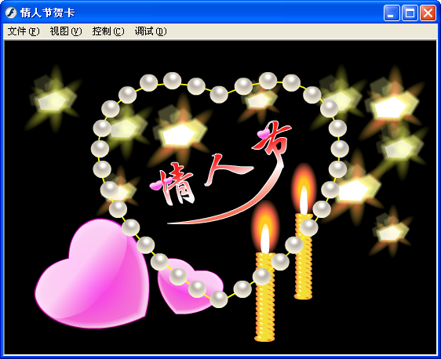
图1-4 Flash电子贺卡
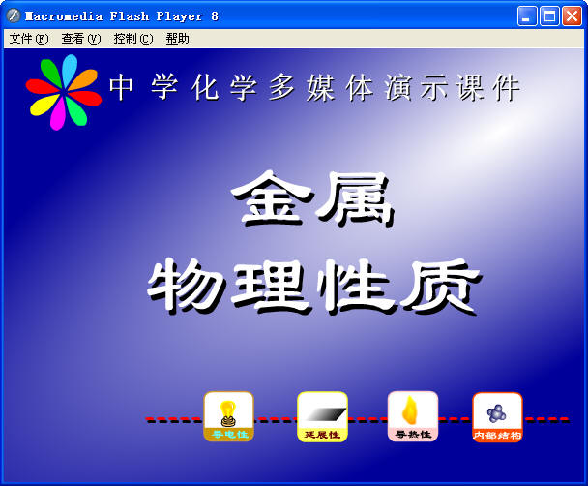
图1-5 Flash多媒体课件
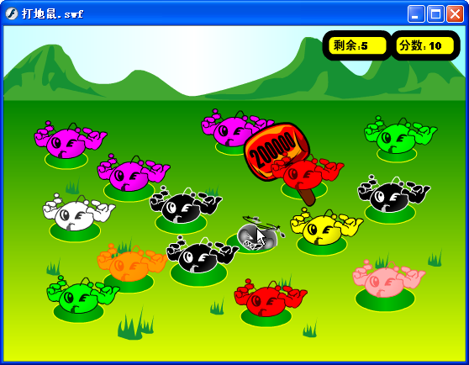
图1-6 Flash游戏
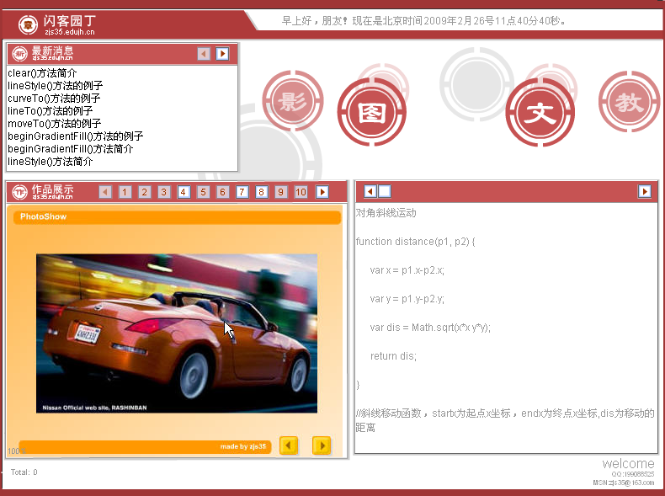
图1-7 Flash网站

1.2 Flash CS3工作环境
Flash CS3以便捷、完美、舒适的动画编辑环境，深受广大动画制作爱好者的喜爱，在制作动画之前，先对工作环境进行介绍，包括一些基本的操作方法和工作环境的组织和 安排。

1.2.1 工作界面
1．开始页
运行Flash CS3，首先映入眼帘的是开始页，开始页将常用的任务都集中放在一个页面中，包括“打开最近的项目”、“新建”、“从模板创建”、“扩展”以及对官方资源的快速访问等，如图1-8所示。
图1-8 开始页


如果要隐藏开始页，可以单击选择“不再显示”选框，然后在弹出的对话框中单击“确定”按钮。如果要再次显示开始页，可以通过选择“编辑”|“首选参数”命令，打开“首选参数”对话框，然后在“常规”类别中设置“启动时”选项为“欢迎屏幕”即可。
2．工作窗口
在开始页，选择“新建”下的“Flash文件（ActionScript3.0）”，这样就启动Flash CS3的工作窗口并新建一个影片文档，如图1-9所示。
图1-9 Flash CS3的工作窗口
Flash CS3的工作窗口包括标题栏、菜单栏、主工具栏、文档选项卡、时间轴、编辑栏、舞台、绘图工具箱以及面板组等。
窗口最上方的是“标题栏”，自左到右依次为控制菜单按钮、软件名称、当前编辑的文档名称和窗口控制按钮（最小化、最大化/还原、关闭）。
“标题栏”下方是“菜单栏”，在其下拉菜单中提供了几乎所有的Flash CS3命令项。
“菜单栏”下方是“主工具栏”，通过它可以快捷地使用Flash CS3的控制命令。
“主工具栏”的下方是“文档选项卡”，主要用于切换当前要编辑的文档，其右侧是文档控制按钮（最小化、最大化／还原、关闭）。右击文档选项卡，还可以在弹出的快捷菜单中使用常用的文件控制命令，如图1-10所示。
图1-10 文档选项卡
“文档选项卡”下方是“时间轴”，用于组织和控制文档内容在一定时间内播放的图层数和帧数，如图1-11所示。时间轴左侧是图层，图层就像堆叠在一起的多张幻灯胶片一样，在舞台上一层层地向上叠加。如果上面一个图层上没有内容，那么就可以透过它看到下面的图层。每一个图层上包括一些小方格，它们是Flash的“帧”，它是制作Flash动画的一个关键元素。
图1-11 时间轴
“时间轴”下方是“编辑栏”，可以用于“时间轴”的隐藏或显示、“工作区布局”的切换、“编辑场景”或“编辑元件”的切换、舞台显示比例设置等。
“编辑栏”下方是“舞台”。舞台是放置动画内容的矩形区域（默认是白色背景），这些内容可以是矢量图形、文本、按钮、导入的位图或视频等，如图1-12所示。
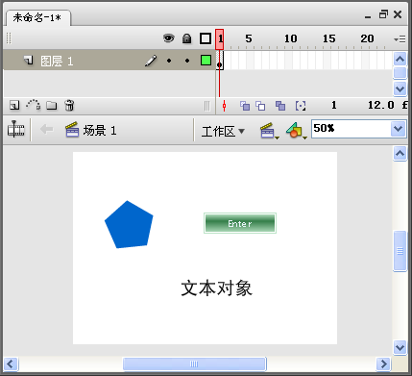
图1-12 舞台

窗口中矩形区域为“舞台”，默认情况下，它的背景是白色。将来导出的动画只显示矩形舞台区域内的对象，舞台外灰色区域内的对象不会显示出来。也就是说，动画“演员”必须在舞台上演出才能被观众看到。

工作时根据需要可以改变“舞台”显示的比例大小，可以在“时间轴”右下角的“显示比例”列表框中设置显示比例，最小比例为8%，最大比例为2000%。在“显示比例”列表框中还有3个选项，“符合窗口大小”选项用来自动调节到最合适的舞台比例大小；“显示帧”选项可以显示当前帧的内容；“全部显示”选项能显示整个工作区中包括在“舞台”之外的元素，如图1-13所示。
窗口左侧是功能强大的“绘图工具箱”，它是Flash中最常用到的一个面板，由“工具”、“查看”、“颜色”和“选项”4部分组成。利用“绘图工具箱”中的各种绘图工具可以绘制需要的图形或者对图形进行编辑处理。在Flash CS3中，绘图工具箱可以自由地安排为单列或双列显示，单击工具箱上方的三角按钮可以在两种状态之间变换，图1-14显示了双列的状态。
图1-13 舞台显示比例 图1-14 工具箱

可以自定义工具箱中的工具编排次序，选择“编辑”|“自定义工具面板”命令，打开“自定义工具栏”对话框，可以根据需要和个人喜好重新安排和组合工具的位置。

1.2.2 面板
多个“面板”围绕在“舞台”的下面和右面，包括常用的“属性”|“滤镜”|“参数”面板组，还有“颜色”面板组和“库”面板等。面板是Flash工作窗口中最重要的操作对象，下面逐一进行介绍。
1．面板的基本操作
1）打开面板
可以通过选择“窗口”菜单中的相应命令打开指定面板。
2）关闭面板
在已经打开的面板标题栏上右击，然后在弹出快捷菜单中选择“关闭组”命令即可，或者也可直接单击面板右上角的“关闭”按钮。
3）折叠或展开面板
单击面板标题栏或者面板标题栏上的折叠按钮可以将面板折叠为其标题栏。再次单击即可展开。
4）移动面板
可以通过拖动面板的标题栏将固定面板移动为浮动面板，也可以移动面板和其他面板组合在一起。
5）将面板缩为图标
在Flash CS3中，面板的操作增加了一项新的内容，这就是“将面板缩为图标”，它能将面板以图标的形式显现，进一步扩大了舞台区域，为创作动画提供了良好的环境，如图1-15所示。
图1-15 将面板缩为图标
6）改变面板区域的大小
在面板展开的情况下，当将鼠标指针指向面板的边框时，鼠标指针形状变为双向黑色箭头，这时拖动鼠标指针可以改变面板区域的大小。
7）恢复默认布局
如果想把工作区恢复为默认的布局方式，选择“窗口”|“工作区”|“默认”命令即可。
2．“帮助”面板
“帮助”面板包含了大量信息和资源，对Flash的所有创作功能和ActionScript语言进行了详尽的说明。利用“帮助”面板可以随时对软件的使用或动作脚本语法进行查询，使用户更好地使用软件的各种功能，如图1-16所示。
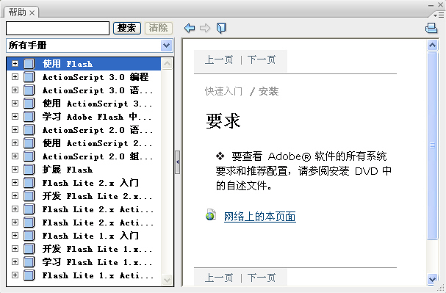
图1-16 “帮助”面板
如果从未使用过Flash，或者只使用过有限的一部分功能，可以从“使用Flash”选项开始学习。在其上方有一组快速访问的工具按钮，在文本框中输入词条或短语，然后单击“搜索”按钮，包含该词条或短语的主题列表即会显示出来。
3．“动作”面板
“动作”面板可以创建和编辑对象或帧的ActionScript代码，主要由“动作工具箱”、“脚本导航器”和“脚本”窗格组成，如图1-17所示。关于此面板的详细应用，会在后面的章节中具体讲解。
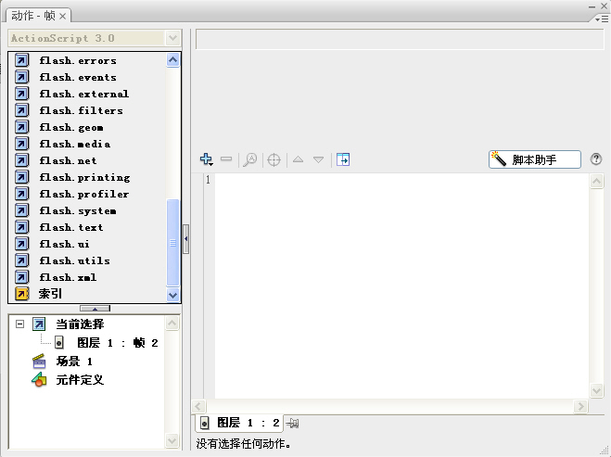
图1-17 “动作”面板
4．“属性”面板
使用“属性”面板可以很容易地设置舞台或时间轴上当前选定对象的最常用属性，从而加快了Flash文档的创建过程，如图1-18所示。
当选定对象不同时，“属性”面板中会出现不同的设置参数，针对此面板的使用在后面的章节里会陆续介绍。
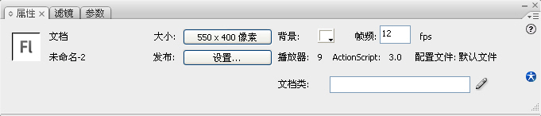
图1-18 “属性”面板
5．“滤镜”面板
滤镜对制作Flash动画产生了便利和巨大影响，Flash CS3又新增了复制和粘贴滤镜的功能，使滤镜的使用达到了前所未有的便捷。默认情况下，“滤镜”面板、“属性”面板和“参数”面板组成一个面板组，如图1-19所示。针对此面板的使用在后面的章节里会详细介绍。
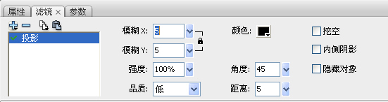
图1-19 “滤镜”面板
6．“参数”面板
“参数”面板只适用于组件，具体使用方法如下所述。
首先选择“窗口”|“组件”命令，打开“组件”面板。然后任意拖出一个组件到舞台上，并设置这个组件实例的相关参数，如图1-20所示。
7．“对齐”面板
“对齐”面板可以重新调整选定对象的对齐方式和分布，如图1-21所示。
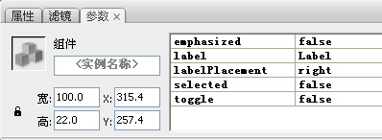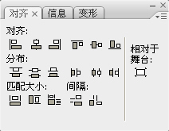
图1-20 “参数”面板 图1-21 “对齐”面板
“对齐”面板分为5个区域。
相对于舞台：按下此按钮后可以调整选定对象相对于舞台尺寸的对齐方式和分布；如果没有按下此按钮则是两个以上对象之间的相互对齐和分布。
对齐：用于调整选定对象的左对齐、水平中齐、右对齐、上对齐、垂直中齐和底对齐。
分布：用于调整选定对象的顶部、水平居中和底部分布，以及左侧、垂直居中和右侧分布。
匹配大小：用于调整选定对象的匹配宽度、匹配高度或匹配宽和高。
间隔：用于调整选定对象的水平间隔和垂直间隔。
8．“颜色”面板
在Flash CS3中已经找不到以前版本的“混色器”面板，替代它的是“颜色”面板，如图1-22所示。
用“颜色”面板可以创建和编辑“笔触颜色”和“填充颜色”。默认为RGB模式，显示红、绿和蓝的颜色值。Alpha值用来指定颜色的透明度，其范围在0%～100%，0%为完全透明，100%为完全不透明。“颜色代码”文本框中显示的是以#开头十六进制模式的颜色代码，可直接输入。可以在面板的“颜色空间”单击鼠标，选择一种颜色，上下拖动右边的“亮度控件”可调整颜色的亮度。
9．“样本”面板
“样本”面板为用户提供了最为常用的“颜色”，并且能根据需要添加颜色和保存颜色。如图1-23所示。在选择颜色样本时只需单击要拾取的颜色框即可。另外，使用“样本”面板可以导入、导出、删除和修改文件的调色板。
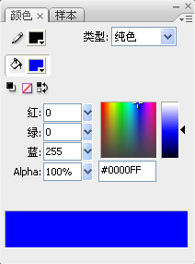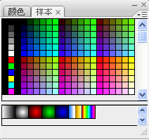
图1-22 “颜色”面板 图1-23 “样本”面板
10．“信息”面板
“信息”面板可以查看对象的大小、位置、颜色和鼠标指针的信息。“信息”面板分为4个区域。左上方显示对象的宽和高的信息。右上方显示对象的X轴和Y轴坐标信息，坐标文本框左侧有一个“坐标网格”图标，单击这个图标上的小方块，可以显示对象左上角、左小角、右上角、右下角的左边信息。左下方显示在舞台中鼠标位置处的颜色值与Alpha值；右下方显示鼠标的X轴和Y轴坐标信息，如图1-24所示。
11．“变形”面板
“变形”面板可以对选定对象执行缩放、旋转、倾斜和创建副本的操作。“变形”面板分为3个区域。最上面的是缩放区，可以输入“垂直”和“水平”缩放的百分比值，选中“约束”复选框，可以使对象按原来的长宽比例进行缩放；选中“旋转”单选按钮，可输入旋转角度，使对象旋转；选中“倾斜”单选按钮，可输入“水平”和“垂直”角度来倾斜对象；单击面板下方的“复制并应用变形”按钮，可复制对象的副本并且执行变形操作；单击“重置”按钮，可恢复上一步的变形操作，如图1-25所示。
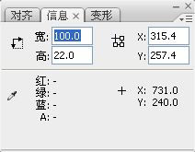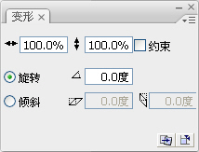
图1-24 “信息”面板 图1-25 “变形”面板
12．“行为”面板
利用“行为”面板，可以无需编写代码即可为动画添加交互性，如链接到Web站点、载入声音和图形、控制嵌入视频的回放、播放影片剪辑以及触发数据源。通过单击面板上的“添加行为”按钮来添加相关的事件和动作，添加完的事件和动作显示在“行为”面板中，如图1-26所示。
13．“公用库”面板
“公用库”面板提供了一些公用的元件，包括学习交互、按钮和类。可以通过执行“窗口”菜单中的“公用库”级联菜单下的相应命令开启它们。打开的“公用库”面板如图1-27所示。
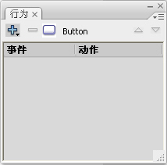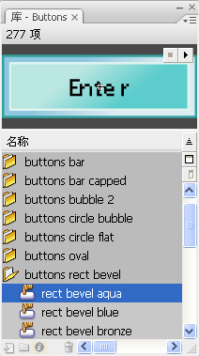
图1-26 “行为”面板 图1-27 “公用库”面板
14．“组件”面板
利用“组件”面板可以查看所有组件，并可以在创作过程中将组件添加到动画中。组件是应用程序的封装构建模块，使设计人员在没有“动作脚本”时也能使用和自定义这些功能。在 Flash CS3中，组件面板包含User Inerface（用户界面）和Video（视频）两种组件，如图1-28所示。
15．“组件检查器”面板
在“组件”面板中，将组件拖动到舞台上，可创建该组件的一个实例，选中组件实例，可以在“组件检查器”面板中查看组件属性、设置组件实例的参数等，如图1-29所示。
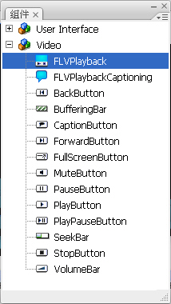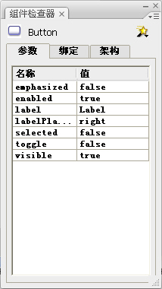
图1-28 “组件”面板 图1-29 “组件检查器”面板

在“参数”面板和“组件检查器”面板都可以对组件的参数进行设置。但是 “组件检查器”面板的功能更强大，参数范围更完整。一般情况下，在“参数”面板中设置组件常用的参数。有一些参数可能必须在“组件检查器”面板中 设置。

16．“库”面板
Flash文档中的“库”可存储用户在文档中使用而创建或导入的媒体资源，还可以包含已添加到文档的组件，如图1-30所示。在Flash CS3中延用了“单一库面板”功能，可以使用一个“库”面板来同时查看多个Flash文档的库项目。
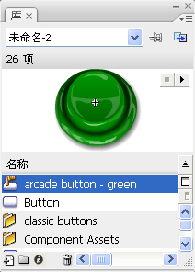
图1-30 “库”面板

除了上面介绍的面板外，Flash CS3还提供了“调试器”面板、“影片浏览器”面板、“输出”面板、“项目”面板、“编译器错误”面板、“辅助功能”面板、“历史记录”面板、“场景”面板、“屏幕”面板、“字符串”面板、“Web服务”面板等。

1.2.3 网格、标尺和辅助线
网格、标尺和辅助线是3种辅助设计工具，它们可以帮助Flash动画制作者精确地勾画和安排对象。下面介绍它们的使用方法。
1．使用网格
对于网格的应用主要有“显示网格”、“编辑网格”和“对齐网格”3个功能。选择“视图”|“网格”|“显示网格”命令，可以显示网格线，如图1-31所示。
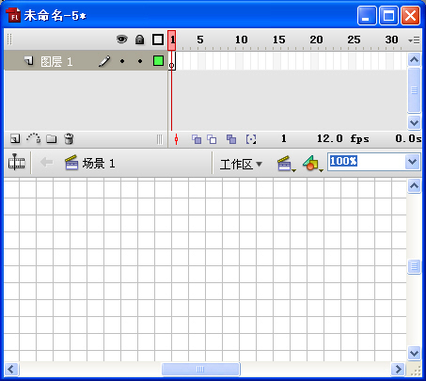
图1-31 显示网格
选择“视图”|“网格”|“编辑网格”命令，打开编辑“网格”对话框，在对话框中可编辑网格的各种属性，如图1-32所示。
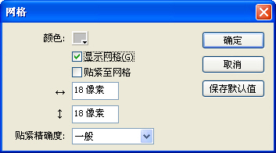
图1-32 “网格”对话框
在制作动画的过程中，借助网格可以很方便地制作一些图形，并且可以提高图形的制作精度和提高工作效率，如图1-33所示。
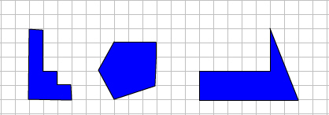
图1-33 “网格”的应用

显示网格后，舞台背景上出现一些网格线，这些网格线只是在影片文档编辑环境下起到辅助绘制图形的作用，在导出的影片中并不会显示这些网格线。

2．使用标尺
使用标尺可以度量对象的大小比例，这样可以更精确地绘制对象。选择“视图”|“标尺”命令，可以显示或隐藏标尺。显示在工作区左边的是“垂直标尺”，用来测量对象的高度；显示在工作区上边的是“水平标尺”，用来测量对象的宽度。舞台的左上角为“标尺”的零起点，如图1-34所示。
图1-34 显示标尺

标尺的单位默认是“像素”。如果要修改标尺的单位，可以这样操作：选择“修改”|“文档”命令，打开“文档属性”对话框，在“标尺单位”下拉菜单中可选择合适的单位。

3．使用辅助线
首先要确认标尺处于显示状态，在“水平标尺”或“垂直标尺”上按下鼠标并拖动到舞台上，“水平辅助线”或者“垂直辅助线”就被创建出来了，辅助线默认的颜色为绿色，如图1-35所示。
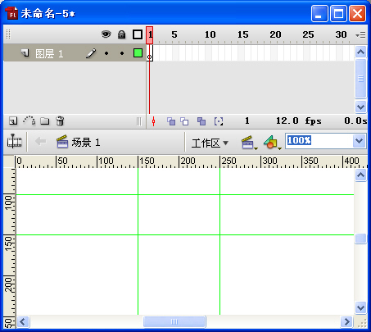
图1-35 拖出“辅助线”
选择“视图”|“辅助线”|“编辑辅助线”命令，打开“辅助线”对话框，可以在对话框中编辑辅助线的颜色，还可以选择“显示辅助线”复选框、“对齐辅助线”复选框和“锁定辅助线”复选框对辅助线做进一步的设定。选择“视图”|“辅助线”|“锁定辅助线”命令，可以将辅助线锁定。选择“视图”|“对齐”|“对齐辅助线”命令，可以将辅助线对齐。
在“辅助线”对话框的“贴紧精确度”下拉列表框中可设置辅助线的对齐精确度，如图1-36所示。
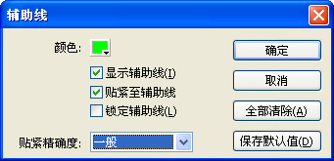
图1-36 “辅助线”对话框
在辅助线处于解锁状态时，选择工具箱中的选择工具，拖动辅助线可改变辅助线的位置，拖动辅助线到舞台外可以删除辅助线，也可以选择“视图”|“辅助线”|“清除辅助线”命令，删除全部的辅助线。

可以应用“辅助线”来对齐一些不规则的对象，这样为对象的排列、组合带来了方便。

1.2.4 上机指导——Flash CS3界面布局操作
本节对Flash CS3界面布局进行上机操作练习，主要包括熟悉Flash CS3界面布局，掌握面板的操作，显示/隐藏网格、标尺和辅助线等。
（1）启动Flash CS3软件，在开始页，选择“新建”下的“Flash文件（ActionScript 3.0）”，新建一个影片文档。
（2）选择“窗口”|“工具栏”|“主工具栏”命令，观察Flash窗口的变化。
（3）单击“绘图工具箱”左上角的按钮，切换工具的排列方式。
（4）按照1.2.2节的相关内容，对面板进行各种操作。
（5）选择相关的菜单命令，对网格、标尺和辅助线进行操作。

1.3 影片文档的基本操作方法
对于初步接触Flash的读者来说，掌握Flash制作动画的工作流程，掌握Flash影片文档的基本操作方法是最迫切的一个要求。

1.3.1 Flash动画的制作流程
Flash动画的制作的基本流程是：准备素材→新建Flash影片文档→设置文档属性→制作动画→测试和保存动画→导出和发布影片。
1．准备素材
根据动画内容准备一些动画素材，包括音频素材（声效、音乐等）、图像素材、视频素材等。一般情况下，需要对这些素材进行采集、编辑和整理，以满足动画制作的需求。
2．新建Flash影片文档
Flash影片文档有两种创建方法。一种是新建空白的影片文档，另一种是从模板创建影片文档。在Flash CS3中，新建空白影片文档有两种类型，一种是“Flash文件（ActionScript 3.0）”，另外一种是“Flash文件（ActionScript 2.0）”，这两种类型的影片文档不同之处在 于前一个的动作脚本语言版本是ActionScript 3.0，后一个的动作脚本语言版本是ActionScript 2.0。
3．设置文档属性
在正式制作动画之前，要先设置好尺寸（舞台的尺寸）、背景颜色（舞台背景色）、帧频（每秒播放的帧数）等文档属性。这些操作要在“文档属性”对话框中进行，如图1-37所示。
图1-37 “文档属性”对话框
4．制作动画
这是完成动画效果制作的最主要的步骤。一般情况下，需要先创建动画角色（可以用绘图工具绘制或者导入外部的素材），然后在时间轴上组织和编辑动画效果。
5．测试和保存影片
动画制作完成后，可以选择“控制”|“测试影片”命令（快捷键Ctrl+Enter）对影片效果进行测试，如果满意可以选择“文件”|“保存”命令（或按Ctrl+S键）保存影片。为了安全，在动画制作过程中要经常保存文件。按Ctrl+S键，可以快速保存文件。
6．导出和发布影片
如果对制作的动画效果比较满意了，最后可以导出或者发布影片。选择“文件”|“导出”|“导出影片”命令，可以导出影片。选择“文件”|“发布”命令可以发布影片，通过发布影片可以得到更多类型的目标文件。

1.3.2 上机指导——制作第一个Flash影片
本节利用投影滤镜制作一个阴影文字特效范例，范例效果如图1-38所示。通过这个阴影文字特效的制作过程，介绍如何新建Flash影片文档、设置文档属性、保存文件、测试影片、导出影片、打开文件、修改文件、输入文本、设置文本的滤镜效果以及认识Flash所产生的文件类型等内容。
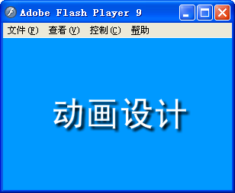
图1-38 范例效果
制作步骤如下所述。
1．新建影片文档和设置文档属性
（1）启动Flash CS3，出现开始页，选择“新建”列表中的“Flash文件（ActionScript 3.0）”，这样就启动Flash CS3的工作窗口并新建一个影片文档。
（2）展开“属性”面板，单击“大小”右边的“文档属性”按钮，弹出“文档属性”对话框。
（3）在“标题”文本框中输入“文字特效”，在“描述”列表框中输入对影片的简单描述，设置“尺寸”为300×200像素，设置“背景颜色”为浅蓝色，其他保持默认，如 图1-39所示。
4
1
2
3
图1-39 “文档属性”对话框
“文档属性”对话框中参数的含义如下所述。
“标题”：设置文档的标题。
“描述”：对创建的影片做一些简单的描述。
“尺寸”：舞台的尺寸最小可设定成宽1px（像素）、高1px（像素），最大可设定成宽

